关于2015届博士学位论文匿名评阅核对信息的通知
各位2015届博士：
匿名评阅系统已开通，请于4月2日前登陆http://202.204.35.224/，按照附件步骤核对个人信息，请务必认真填完整，如有问题，请一并汇总至基础医学院研究生办公室，再由研究生院培养办统一进行处理。不接待个人咨询。
研究生院
2015.3.27
附件：核对信息说明：

第一部分 登陆系统
系统运行请用IE8.0以上浏览器（推荐使用Firefox、Chrome、Safari和Opera等高速浏览器），分辨率：1024×768以上。（注：360、遨游、搜狗等浏览器都为IE内核）
注意事项：
（1）账号是学生的学号，密码是8位数生日，如生日是1983年9月1号，密码则是19830901
（2）登陆后请尽快修改并牢记自己的密码（最好用笔记下）并做好保密工作。
（3）如系统提示学号有误，请凭本人身份证或有效证件到本院系研究生秘书处登记。

一．用户登陆
用户在登陆系统是，注意选择适合自己的类别。
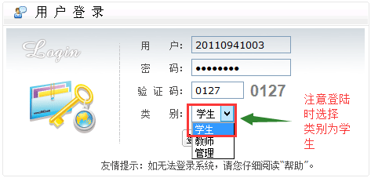

二．修改登录密码
功能菜单：其他 → 其他管理 → 登陆密码信息修改
操作说明：学生登陆系统之后，直接修改登陆密码便于保存，修改完成，点击右上角的“”按钮，方可完成。切记：登录名称不要修改。
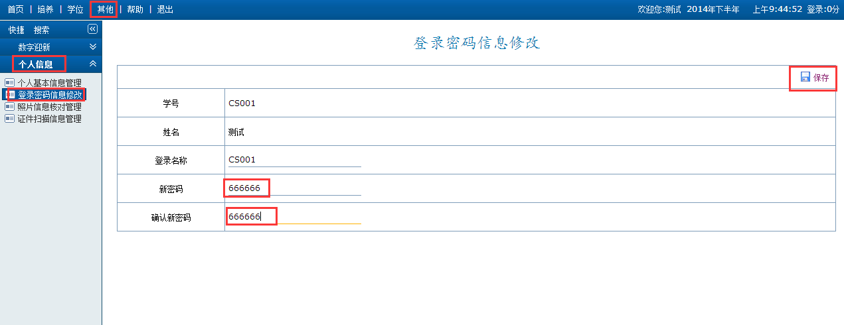

三．完善个人基本信息
功能菜单：其他 → 其他管理 → 个人基本信息管理
操作说明：学生点击“个人基本信息管理页面”，出现以下界面，进行完善信息。每一次完善一个页面都需要点击，右上角的“”保存按钮，方可进行下一步操作。如果不保存，系统不会自动保存信息，请注意点击保存按钮。
重点说明：前五个页面“基本、学业/其他、联系/简历、学历、学前”请认真填写完整。基础数据不完整会导致使用系统时，数据验证不通过引起的无法审核现象。
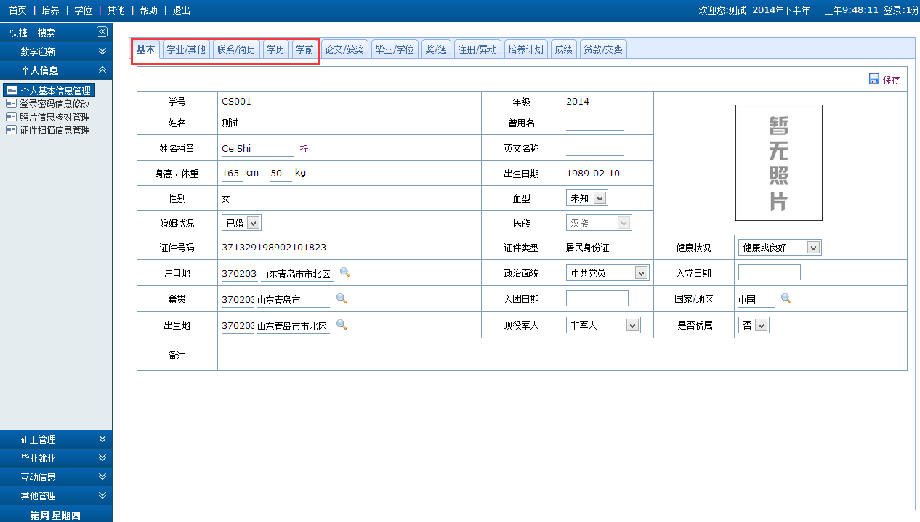
1.完善基本信息
例如：完善信息时，需要选择数据。选择户口地需要点击“”选择按钮，进行添加信息，根据条件查询到需要信息直接添加。其他页面操作也是此种方法。
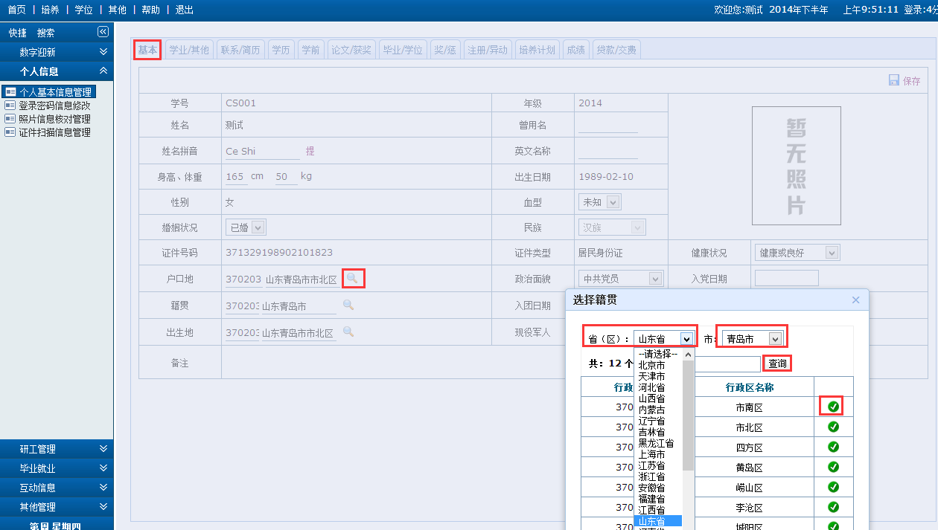

例如：日期可以直接输入或者选择，建议选择日期，然后点击“确定”，然后点击，右上角的“”
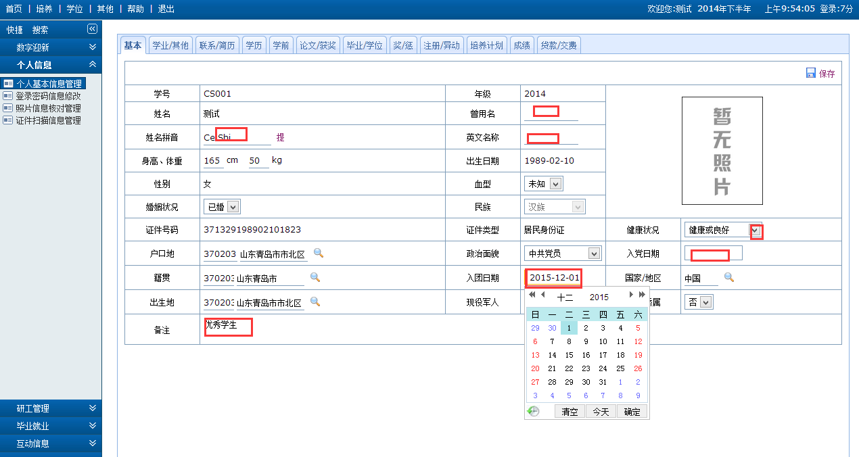
2.完善学业/其他（完善数据点击右上角保存）
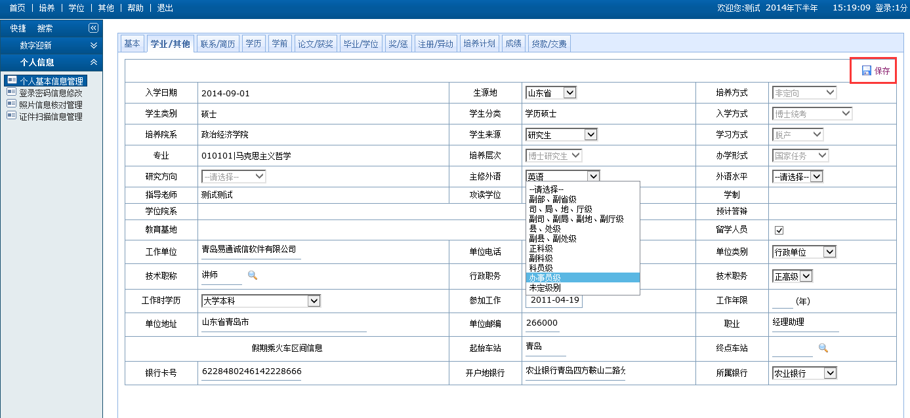
3.联系/简历（完善数据点击右上角保存）
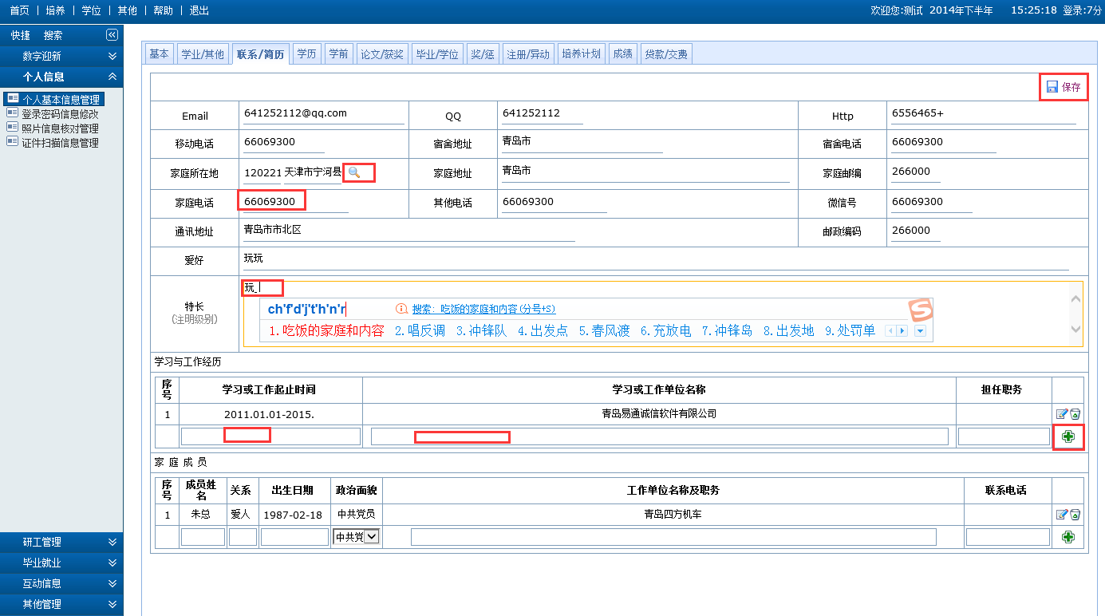

4.完善学历信息
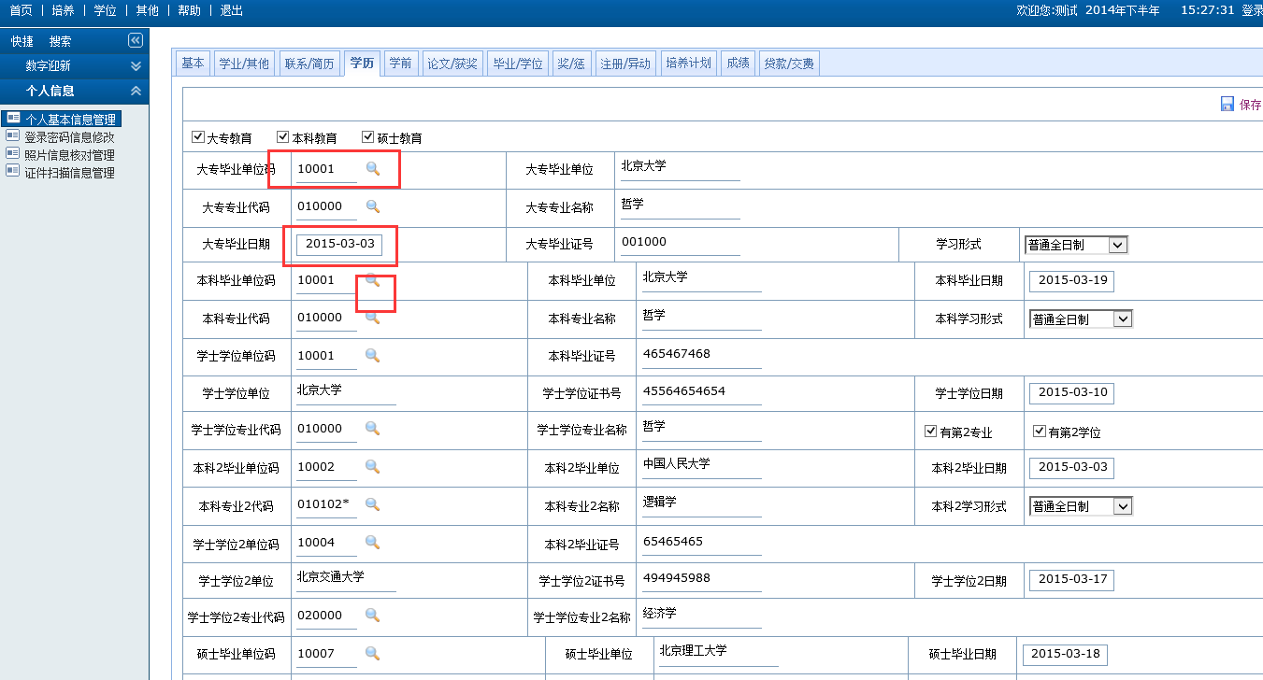
5.完善学前信息
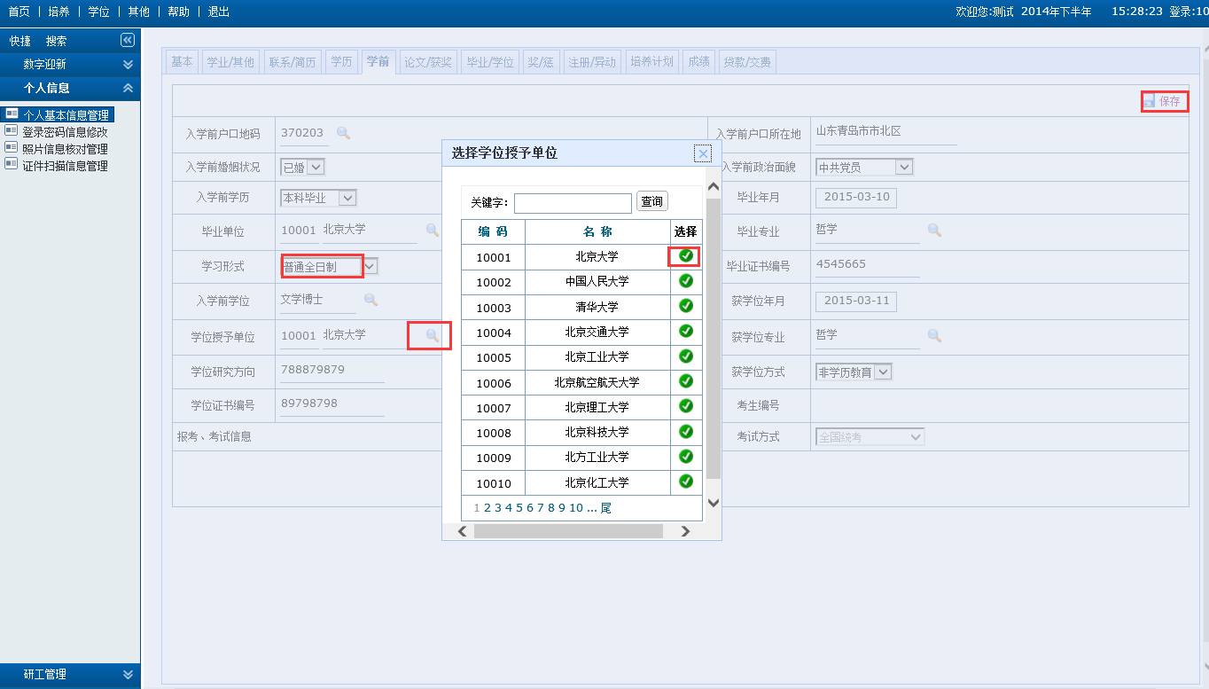

特别说明：
（1）每一次完善一个页面都需要点击，右上角的“”保存按钮，方可进行下一步操作。如果不保存，系统不会自动保存信息，请注意点击保存按钮。
（2）页面有不可以完善的信息，比如学号，姓名，民族等显示灰色信息为系统导入数据，若错误请联系管理员修改，学生自己将不能修改此数据。

